[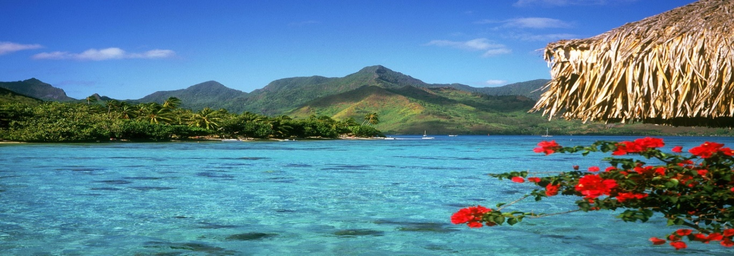](http://www.google.com.mx/url?sa=i&rct=j&q=&esrc=s&source=images&cd=&cad=rja&uact=8&ved=0ahUKEwjMhpfsl87OAhXJOyYKHaiaD00QjRwIBw&url=http://www.taringa.net/post/imagenes/10122279/40-buenas-imagenes-de-paisajes-naturales-Entren.html&psig=AFQjCNEsxuPdMtNJWaZsXNlf7BtjlZAeiw&ust=1471720392769765)

